Ответственность родителей за воспитание и обучение детей
общешкольное родительское собрание
14.11.2014

14 ноября 2014 года в МБОУ «Рождественская СОШ» Собинского района прошло общешкольное родительское собрание по теме «Ответственность родителей за воспитание и обучение детей».
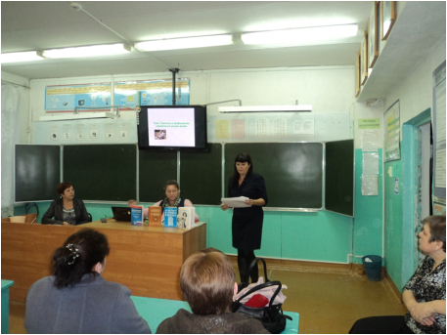

В числе приглашённых были сотрудники «Центра временной реабилитации несовершеннолетних» г. Собинка Мураткина Н.Н. заведующая отделом профилактики, Шентерова А.В. специалист по социальной работе, Спирянова В.А. инспектор ПДН, капитан полиции ОДН ОУП и ДН ОМВД,
Пахтанова А.В. Глава МО Рождественское сельское поселение.
На собрании были подняты актуальные вопросы профилактики употребления ПАВ, наркотиков и, в частности, спайсов; профилактики преступлений и правонарушений, совершаемых подростками. Выступающие обратили особое внимание родителей на их ответственность за жизнь, здоровье, воспитание и образование несовершеннолетних детей.
Родителями было принято решение: усилить родительский контроль за детьми во внеурочное и вечернее время; сообщать о случаях распространения наркотических средств, спайсов, психотропных веществ в селе в администрацию сельского поселения, по единому антинаркотическому телефону 8 800-345-67-89 или по телефону доверия Управления Федеральной службы Российской Федерации по контролю за оборотом наркотиков по Владимирской области (4922)32-70-01, 37-88-77 .

